ESENCIA FRESA ORAL

Descripción: | Aroma mezcla de sustancias naturales y/o sintéticas
Datos Físico-Químicos: | Esencia fresa oral  A partir de lote 214457: Líquido límpido de color amarillo pálido, algo viscoso, de olor característico (frutal). Densidad: 1,017-1,037g/ml 20°C. Índice refracción: 1,4280 -1,4480.  Lotes previos a 214457: Líquido límpido de color rojo intenso, algo viscoso, de olor característico (frutal).  Excipientes: alcohol bencílico, propilenglicol, y etanol.  Contiene etanol.
Propiedades y usos: | Se trata de una esencia destinada fundamentalmente como aromatizante en la fabricación de productos farmacéuticos o cosméticos.
Contraindicaciones: | Embarazo, lactancia, niños menores de 6 años, pacientes con problemas digestivos, hepatopatías, enfermedades del sistema nervioso, o alergias respiratorias.  Hipersensibilidad a ésta o a otras esencias.
Precauciones: | No apto para uso directo.  Tener en cuenta el contenido alcohólico de la esencia oral (niños menores de 2 años, pacientes en dehabituación alcohólica…).
Observaciones: | Apto uso oral.  A partir del lote 214457 el producto no lleva colorantes por lo que cambia su aspecto. Deja de ser rojizo y pasa a ser amarillento.  Alergenos:  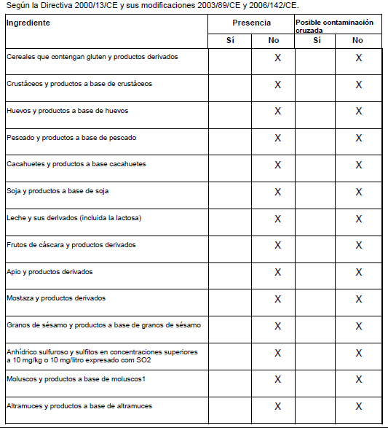
Conservación: | En envases bien cerrados. PROTEGER DE LA LUZ.
Bibliografía: | - Fitoterapia. Vademecum de Prescripción. Plantas Medicinales. Ed. Masson. 3ª ed. (1998).

